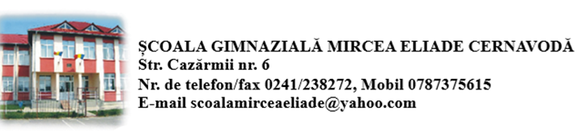
Nr. 872/ 2/ 18.04.2024
HOTĂRÂREA NR. 14
Consiliul de administrație al Școlii Gimnaziale Mircea Eliade Cernavodă, constituit prin decizia nr. 73/ 09.02.2024:
Având în vedere:
1.Convocatorul nr. 872/ 1/ 18.04.2024
2. Aprobarea componenței Comisiei de organizare și administrare a Evaluării Naționale la sfârșitul claseloe a II -a, a IV – a și a VI – a
3. Aprobarea unui plan de excursie
4. Referate de necesitate
5.Discuții
Ținând cont de:
-Legea învățământului preuniversitar nr.198/ 2023
-Ordinul nr. 4183/ 2022 privind Regulamentul - cadru de organizare și funcționare al unităților de învățământ preuniversitar de stat
-Ordinul nr. 6223/ 2023 Regulamentul de organizare și funcționare al consiliului de administrație al unităților de învățământ preuniversitar
- H.G nr.395/ 2015 privind Normele metodologice de aplicare a prevederilor referitoare la atribuirea contractului de achiziție publică/ acordului – cadru.
Hotărăște:
Art. 1: Se prezintă componența Comisiei de organizare și administrare a Evaluării Naționale la sfârșitul claseloe a II -a, a IV – a și a VI – a. Propunerile au fost făcute în cadrul ședinței Consiliului profesoral din 18.04.2024. Ac.componență se aprobă conform art.15, lit.o) din Ordinul nr. 6223/ 2023 Regulamentul de organizare și funcționare al consiliului de administrație al unităților de învățământ preuniversitar.
Art.2: Se prezintă planul de excursie nr. 857/ 16.04.2024. Acesta se aprobă art.15, lit.k) din Ordinul nr. 6223/ 2023 Regulamentul de organizare și funcționare al consiliului de administrație al unităților de învățământ preuniversitar.
Art.3: Se prezintă referatele de necesitate nr. 853/ 51.04.2024 în valoare de 300 lei fără TVA. Ac. se aprobă conform H.G nr.395/ 2015 privind Normele metodologice de aplicare a prevederilor referitoare la atribuirea contractului de achiziție publică/ acordului – cadru.
Art. 4: Se prezintă componența subcomisiei de admitere biligv, parte a Comisiei de admitere în învățământul liceal. Ac.subcomisie a fost necesară datorită solicitărilor elevilor de a își echivala examenele de competențe ligvistice. Ac.componență se aprobă conform art.15, lit.o) din Ordinul nr. 6223/ 2023 Regulamentul de organizare și funcționare al consiliului de administrație al unităților de învățământ preuniversitar.
Art.5: Ducerea la îndeplinire a prevederilor prezentei hotărări revine unității de învățământ
Art. 6: Prezenta Hotărâre se înregistrează în registrul de evidență a hotărârilor CA și se păstrează la dosarul hotărârilor adoptate.
Voturi:
Pentru.11
Abțineri.0
Împotrivă .0
Director, Întocmit de secretar,
prof. Menasan Ingy – Selma prof. Tudose Daniela

